新 乡 学 院

毕
业
论
文

论文题目 | 学院论坛的设计与开发
院（系）名称 | 计算机与信息工程学院
专业名称 | 计算机应用技术
班 级 | 计算机应用1班
学生姓名 | 林光辉
学 号 | 0906041018
指导教师姓名 | 张同光

2011年4月完成

目录
内容摘要 II
关键词 II
Summary II
Keywords II
1. 绪 论 1
2. 需求分析 3
2.1 需求基本概况 3
2.2 LAMP环境的搭建简介 3
2.3 安装前的准备 3
2.4 编译安装详细过程 4
2.5 Apache，MySQL以及PHP的简介 7
2.6 个人的设计能力和心理素质修养 8
3. 整体设计 10
3.1 整体设计思路 10
3.2 数据库表的创建 10
3.3 论坛整体文件结构 11
3.4 论坛的用户系统设计流程 12
3.5 页面布局的基本设计 12
3.6 页面的美工处理 14
4. 详细设计 16
4.1 文件结构展示 16
4.2 Mysql目录的代码展示 16
4.3 Functions目录下的代码展示 17
4.4 论坛网站首页代码展示 18
5. 网站测试 21
5.1 前台测试 21
5.2 后台测试 21
6. 总结 23
参考文献 24
致谢 25

内容摘要：论坛有名网络论坛，即BBS，是Internet上的一种电子信息服务系统，是每个用户可以发表自己的看法观点，具有很强的交互性，用户可以在论坛上获取各种信息服务，发布信息，讨论，聊天等等。php是现代网站开发的最常用的语言之一，因为其快捷方便，功能强大，因此论坛的开发我选择了LAMP环境。本课题主要分为五个部分：第一部分是需求分析，也就是论坛开发的环境及技术需求；第二部分是设计步骤，主要是前台和后台设计；第三部分布局设计，及网站前台页面的美工设计；第四部分是网站测试，主要是在LAMP环境下测试。第五部分主要是就是对本次课题的总结。

关键词：电子信息服务系统 交互性 PHP LAMP 网站开发 网站美工 需求 前台 后台 测试 总结

Summary: Famous forum online forums, BBS, an electronic information service system on the Internet, each user can express their views point of view, has a very strong interaction, the user can obtain in the forum with a variety of information services, publishing information, discussion, chat, and so on. php is one of the most commonly used language in modern web development, because its fast and convenient, powerful, and the development of the forum, I chose the LAMP environment. The main topic is divided into five parts: the first is a needs analysis, that is, the Forum has developed the environmental and technical requirements; The second part is the design step, the foreground and background design; the third part of the layout design, and website front page graphic design; the fourth part of the site testing, the test in a LAMP environment. The fifth part is a summary of the subject.

Keywords: electronic information service system of interactive PHP LAMP web development website art demand foreground to background test summary.

1. 绪 论
在现在这个信息弥漫的时代，论坛越来越得到广大网友的喜爱，人们喜欢就某个问题在网上发表自己的见解和评论，这就是论坛形成的原因。大家比较熟悉的论坛网站有：猫扑、天涯论坛、百度贴吧、搜狐社区、新浪微博、人人网、中华论坛、凤凰论坛等等，因为有了论坛，广大网友有了施展自己文字才华和吐纳心声的平台，因此论坛网站的设计和开发就越来越迎合了广大人群的需求，也显得尤为重要，成为了人们信息生活中的一道美味的文学套餐。
PHP是全球最普及，应用最广泛的WEB应用程序开发语言之一，因为其易学易用，越来越受到广大程序员的青睐和认同。PHP是PHP:Hypertext Preprocessor单词组合的首字母缩写，是一种被广泛应用的、免费开源的、服务器端的、跨平台的、HTML内嵌式的多用途脚本语言，它通常嵌入到HTML中，尤其适合WEB网站的开发。
PHP发展到今天，具备了很多优势，简介如下：
1．易学好用：PHP的主要目标是让WEB开发人员只需要很少的编程知识就可以快速建立一个真正动态交互的WEB系统。PHP语言的风格类似于C语言，非常容易入门，上手非常快，只要了解一些PHP基本语法和语言特色，就可以开始你的PHP变成之旅。
2．免费开源：基于PHP的WEB开发的系统源代码是免费开源的。
3．良好的可扩展性：PHP的免费开源导致可拓展性大大的增强，任何程序员为PHP扩展附加功能都非常容易。
4．平台无关性（跨平台）：同一个PHP应用程序，无需修改任何源代码，就可以运行在Windows，Linux，UNIX等绝大多数操作系统环境中。
5．功能全面：PHP几乎涵盖了WEB系统所需要的一切功能，例如PHP可以进行图形处理，编码与解码，压缩文件处理，XML解析，HTTP的身份验证，Session和Cooike等操作。
6．强大的数据库支持:PHP最显著的优势是支持Oracle，MS-Access，Mysql，SQL Server在内的大部分数据库，并且使用PHP编写数据库支持的动态网页非常简单。
7．面向对象编程：PHP较新版本提供了面向对象的编程方式，不仅提高了代码的重用率，而且为代码的维护带来了很大的方便。
PHP主要用于以下3个应用领域：
1．服务器端脚本程序：可以使用PHP编写服务器端的脚本程序，完成其他脚本语言（如ASP，JSP或.NET）完成的工作，如提交表单数据，生成动态的网页，或者发送Cookie等工作。
2．命令行脚本程序：可以使用PHP编写一段命令行脚本程序。运行命令脚本程序时，只需借助PHP预处理器，无需借助任何WEB服务器和WEB浏览器。
3．桌面应用程序：可以使用PHP编写图形界面的桌面应用程序。
综合上面所阐述的PHP的各种特点以及优势，PHP编程语言应该是学院论坛的设计与开发不错选择，再加上MySQL数据库，Apache服务器和Linux操作系统的配合，传说中的LAMP组合应运而生，成为我论坛开发的中流砥柱，因此，我选择了用PHP进行学院论坛设计与开发。

2. 需求分析

2.1 需求基本概况
学院论坛的作用就是为学生进行学术或社会问题进行讨论提供一个平台，开发一个网站来供学生用来发表见解显得尤为重要。学员论坛的开发所用到编程语言主要是PHP，同时还需要Apache，Mysql的支持，总的来说就是需要搭建网站开发的环境，在Windows下一般是WAMP（Windows+Apache+MySQL+PHP）集成环境，使得PHP服务器的搭建变得非常简单，而在Linux下一般使用LAMP（Linux+Apache+MySQL+PHP）环境，需要亲自进行手工的搭建和下载，相对比较而言我更热衷于后者，因为他让我们尝试到了亲自动手所得到的硕果。下面我先来说一下LAMP环境的搭建吧！

2.2 LAMP环境的搭建简介
在Linux平台下安装PHP有几种方法：使用配置和编译过程，或者使用各种预编译的包。在Linux下安装软件，最好的选择是下载源代码包，并且便以适合自己的版本。LAMP组合中的每个成员都是开源的软件，都可以从各自的官方网站上下载自己安装程序的源代码文件，并在自己的系统上编译，编译之前会检查系统的环境并且针对目标系统的环境进行优化，所以和自己系统的兼容性是最好的，不仅如此，允许根据自己的需求定制安装。这是LAMP环境最理想的搭建方法，也是最复杂的安装方式。

2.3 安装前的准备
1．获取软件包
安装之前我们首先需要到相应的网站下载所需要的软件的源代码文件，需要下载的软件及下载地址如下所示。
下面的内容左侧是软件，右侧是下载地址。
Http2.2.9tar.gz http://www.apache.org/。
Mysql5.0.41.tar.gz http://dev.mysql.com/downloads/。
Php5.2.6.tar.gz http://www.php.net/downloads.php。
Phpmyadmin3.0.0-rcl-all-lanaguages.tar.gz http://phpmyadmin.php。
在三上面共有4个软件包，可以在浏览器上直接输入下载地址下载或用下载工具下载，把下载的软件包都放到Linux系统下的usr/local/src目录中。
2．检查安装时所需要的安装工具是否存在
我们下载的源代码包是C语言编写的，需要在本机编译才能安装使用，因此要检查一下gcc编译器是否安装，在命令行执行gcc –v，如果已经安装则显示gcc的版本信息。
3．卸载默认的低版本LAMP环境
在目前发行的Linux版本中，默认都已经安装了LAMP环境，但是版本都比较低，我们可以自己安装一个LAMP环境与原来的并存，但实在是没有必要，因为只能开启一个LAMP环境，所以在安装之前，首先检查系统中是否安装了旧的版本环境，如果安装过了，那么停止原来的服务或卸载原来的版本。
查询安装包的命令：rpm –qa|grep服务名称。
卸载相应软件包的命令：rpm –e 查询到的软件名 --nodeps；因为rpm有依赖性的问题，--nodeps选项的作用是忽略rpm依赖性。

2.4 编译安装详细过程
在搭建LAMP环境时，所有的软件包都要按照一定的顺序安装，基本顺序是Apache -> MySql ->PHP，详情如下：
1．解压tar.gz为后缀的压缩软件包，LAMP环境所需要的软件的源代码包文件，都是以tar.gz或.tgz为后缀，必须先解压后解包，所需要的命令是：tar –zxvf 源代码包名。
2．在Linux系统中源代码包的安装分为配置，编译，安装三个过程，每个源代码文件中都会存在一个名为configure的脚本文件，配置和安装都被configure脚本中的一系列命令行选项控制，编译则用make命令按makefile文件的配置编译，最后用make install命令安装。
3．安装libxml2库文件：首先用tar zxvf命令解压缩文件libxml2-2.6.30，然后用./configure –prefix=/usr/local/文件名 命令配置环境，接着用make命令编译，最后用make install命令安装库文件。
4．安装libmcrypt库文件：首先用tar zxvf命令解压缩文件libmcrypt-2.5.8.tar.gz，然后用./configure –prefix=/usr/local/文件名 命令配置环境，同样接着用make命令编译，最后用make install命令安装库文件。
5．安装zlib库文件：首先用tar zxvf命令解压缩文件zlib-1.2.3.tar.gz，然后用./configure –prefix=/usr/local/文件名 命令配置环境，接着用make命令编译，最后用make install命令安装库文件。
6．安装libpng库文件：首先用tar zxvf命令解压缩文件libpng-1.2.31.tar.gz，然后用./configure –prefix=/usr/local/文件名 命令配置环境，接着用make命令编译，最后用make install命令安装库文件。
7．安装jpeg6库文件：首先需要在usr/local/目录下手动创建所需目录jpeg6，jpeg6/bin，jpeg6/lib，jpeg6/include，jpeg6/man/man1；用tar zxvf命令解压缩文件jpegsrc.v6b.tar.gz，然后用./configure \命令配置环境，接着用make命令编译，最后用make install命令安装库文件。
8．安装freetype库文件：首先用tar zxvf命令解压缩文件freetype-2.3.5.tar.gz，然后用./configure –prefix=/usr/local/文件名 命令配置环境，接着用make命令编译，最后用make install命令安装库文件。
9．安装autoconf库文件：首先用tar zxvf命令解压缩文件autoconf-2.61.tar.gz，然后用./configure 命令配置环境，接着用make命令编译，最后用make install命令安装库文件。
10．安装GD库文件：首先用tar zxvf命令解压缩文件GD-2.0.35.tar.gz，然后用./configure \命令配置环境，接着用make命令编译，最后用make install命令安装库文件。
11．安装Apache服务器：首先用tar zxvf命令解压缩文件httpd-2.2.9.tar.gz，然后用configure –prefix=/usr/local/文件名 命令配置环境，接着用make命令编译，然后用make install命令安装库文件，最后要检查安装的文件，进入到usr/src/apache2、目录下用ls命令查询是否有LAMP环境所需要的Apache文件；当然我们还需要测试一下，首先我们需要启动apache服务器，命令是：service httpd start，然后检查一下80端口是否打开，命令：netstat –tnl|grep 80，如果显示tcp协议80端口监听，代表apache启动成功；最后测试一下，打开浏览器，地址栏输入localhost，回车如果显示it Works，apache已经安装成功；Apache服务器是PHP最常用服务器，一般都设置成开机启动，方法是在/etc/rc.d/rc.local文件最后追加一条服务器的启动命令。
12．安装MySQL数据库管理系统：
第1步：为mysqld增加一个登录用户和用户组，都为mysql，命令是groupadd和useradd –g mysql mysql，然后用tar zxvf命令解压缩文件mysql-5.0.41.tar.gz，用configure –prefix=/usr/local/文件名 命令配置环境，接着用make命令编译，用make install命令安装库文件；
第2步：创建mysql数据库的配置文件，将support-files下的my-medium.cnf复制到etc/目录下并改名为my.cnf；
第3步：如果未安装过mysql，创建mysql的授权表，进入到usr/local/mysql目录下，执行bin目录下的mysql_install_db，命令是：./ mysql_install_db –user=mysql。第三步将程序的二进制所有权改为root，数据目录的所有权改为用户mysql，命令是chown –R root，chown –R mysql var，chgrp –R mysql。
第4步：是检测，首先打开mysql服务，命令：service mysqld start，查看3306端口是否打开，命令：netstat –tnl|grep 3306，或者用mysqladmin验证服务器运行，命令：bin/mysqladmin version。
13．安装最新版本的PHP模板：
第1步：用tar zxvf命令解压缩文件php-5.2.6.tar.gz，并且进入到php-5.2.6目录中，用configure \命令配置环境，接着用make命令编译，最后用make install命令安装库文件；
第2步：PHP安装完成后，需要建立PHP的配置文件,将源代码包下的php.ini-dist文件复制到/etc/local/php/目录下，并改名为php.ini。
第3步： 为了使apache添加PHP的支持，我们需要修改apache的配置文件httpd.conf，找到AddType application/x-gzip .gz .tgz，在它下面添加一句AddType application/x-
httpd- php .php .phtml，修改完后重启Apache服务器。
第4步：进行测试写一段代码：”<?php phpinfo() ?>”保存成test.php，放到默认的根目录下，在浏览里输入localhost/test.php，如果出现php首页，测试成功。
14．安装Zend加速器
通过上面的步骤我们基本上已经搭建好LAMP环境了，但是为了提高PHP程序的运行速度，我们需要安装一个Zend加速器,Zend加速器用优化代码的方法来提高PHP应用程序的执行速度。安装步骤如下：
第1步：用tar zxvf命令解压缩文件ZendOptimizer330a.tar.gz，并且进入到解压目录ZendOptimizer-3.3.0a-linux-glibc21-i386中。
第2步：直接执行目录下的的install.sh文件安装，命令是：./install.sh
第3步：进行测试写一段代码：”<?php phpinfo() ?>”保存成test.php，放到默认的根目录下，在浏览里输入localhost/test.php，如果出现php首页，测试成功。
安装phpMyAdmin
phpMyAdmin是使用PHP脚本编写的一个MySQL系统管理软件，安装后可以直接通过Web形式管理MySQL数据，不需要执行系统命令来管理，它可以用来创建，修改，删除数据库和表，创建，修改，删除记录；可以用来导入导出数据库；phpMyAdmin需要在Web服务器上运行，管理员在本地安装phpMyAdmin软件，可以使用浏览器在远程登录管理MySQL数据库服务器。安装步骤如下：
第1步：用tar zxvf命令解压缩文件phpMyAdmin-3.0.0-rc1-all-languages.tar.gz到目录phpMyAdmin-3.0.0-rc1-all-languages下。
第2步：是把目录phpMyAdmin-3.0.0-rc1-all-languages下的文件复制到apache的DocumentRoot目录下的某个子目录里，并且重命名为phpmyadmin。
第3步：就是配置phpMyAdmin,,方法是对config.inc.php文件的几个选项做一些设置即可，但是默认config.inc.php不存在，需要手工创建，可以复制config.sample.inc.php模版得到最低限度的配置文件，下面就是一些常用的配置：
我们通过身份验证模式，有两种配置方案：一种是HTTP和cookie身份验证模式，用户必须先在登录窗口输入MYSQL数据库的用户名和密码，才能使用phpMyAdmin，这种方案有两个好处：一个是安全，一个是适合多用户帐号使用；还有一种方案是config身份验证模式，密码以明文保存在config.inc.php文件里，无需输用户名和密码可以直接使用phpMyAdmin。

2.5 Apache，MySQL以及PHP的简介
通过上面的介绍我们已经配置了LAMP，为了更好的构建论坛网站，我们有必要要了解一下Apache，mysql和php的一些常用用法。
1．网站只有发布后，用户才能通过Web浏览器访问网站资源，Web服务器软件就是用于发布网站的服务器，Apache是世界排名第一Web服务器软件，他可以运行在几乎所有的计算机平台上，Web浏览的B/S模型如图2.1所示：
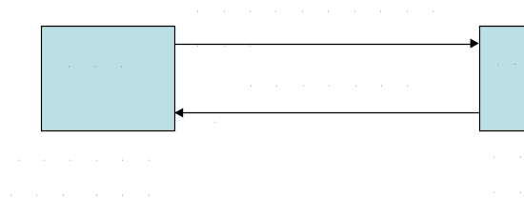
图2.1 Web工作模型
Apache服务器提供一些重要数据，这些数据要在客户端的浏览器中支持显示，，这些资源就是一些文件，放置在服务器端的某个特殊目录下，即网站首页位置。
在Linux系统下Apache服务器的目录设置在usr/local/apache2目录下，可以用ls命令查询结果，当然还有两个比较重要目录/etc/httpd/目录主要放置主配置文件http.conf，/etc/httpd/extra目录放置Apache扩展及模块配置文件。我们一般重启Apache服务器的命令是service httpd start。在Apache的配置文件httpd.conf中有一些常用的指令：ServerRoot用来指定服务器的配置文件和日志文件存放的目录；ServerAdmin 设置管理员的邮件地址；ServerName设置服务器的用户名和端口号；DocumentRoot设置Web文档的根目录；DirectoryIndex设置了当客户端在请求的目录名是服务器需要寻找的资源列表。
2．数据库是一种专门用来存储和维护信息的容器，MySQL是一个小型的关系数据库管理系统，由瑞典的MySQLLAB公司开发。MySQL体积小，速度快，而且免费，是许多中小型网站青睐的对象。Linux下进入MySQL的命令是“mysql -u root 密码”，进入到MySQL后，在终端输入“show databases；”可以显示当前建立数据库名称列表，MySQL存在8种引擎，可以输入命令“show engines；”来查看，而命令“set table_type=InnoDB;”临时地将存储引擎修改为InnoDB，然后用“show variables like table_type;”查看当前标的存储引擎。字符集是MySQL中很重要的一部分，MySQL提供了多种字符集，如Latin1，utf8，gbk等，使用命令“show ariables like ‘collation%’；”可以查看当前字符集，使用“SET Variable_name=字符集名；”可以设置数据库的字符集，当然可以用“set names 字符集”进行一次性设置。“use 数据库名”选择当前操作的数据库；“show create databases 数据库名；“显示当前数据库的结构；”create databases/table 库名/表名“创建数据库或数据表；表的记录修改：插入（insert 表名 values（）；），更新（update 表名 set 元素=‘’；），删除（delete from 表名；），查询（select * from 表名）；php与MySQL数据库连接常用语句：$database=mysql_connect('主机名','用户名','密码')；mysql_select_db（‘库名’，$database）；mysql_query(sql语句)；mysql_fetch_array()。
3．Php代码的风格一般是以<?Php开始，以 ?>结束；在php编写中所用到标记一般都是成对出现的，比如<html></html>,<head></head>,<title></title>等等，在php中最常用的调试语句是<?Php echo “”；?>用来回显结果。Php的变量都是以$开头，不需要定义，可以直接拿来用，方便快捷不安全。在php的语法中一般有三种注释：/*内容*/多行注释，//单行注释，#单行注释，php的每条语句都是以；结束。Php的数据类型是相当丰富的：标量数据类型有布尔型，整型，浮点型，字符串；符合类型有数组和对象；当然还有资源类型，空类型和伪类型等不常用的类型。Php不同页面之间主要通过html的表单传值，当然也可以通过超链接传递，传值方式主要有GET和POST两种方式，而输出值我们一般用echo和print_r()来实现。在php会话控制中我们经常用到莫过于cookie和session：cookie主要有会话和持久两种分类，我们创建cookie一般是用setcookie（）函数，除了name参数外，其他的都是可选的，第二个参数是赋给cookie的值，第三个参数是有效期，单位为秒，预定义变量为$_COOKIE[]；session和cookie有一定的区别，主要存放个人用户信息，一般存放在服务器上，session一般通过session_start（）函数开启，session可以存储比较复杂的数据，他的预定义变量是$_SESSION[]，删除或销毁session一般用session_unset（）和session_detroy（）函数。

2.6 个人的设计能力和心理素质修养
当然除了必要编程知识，我们还需要必备的是基本的网站知识和基本的美化艺术细胞，也就是设计功底，就拿论坛来讲，首先我们在做之前需要知道什么是论坛，它的特点他的功能，这就需要我们上网多关注一些论坛网站，看看他们的界面，布局和功能，然后就可以创建自己的计划，根据自己的计划搭建属于自己的论坛网站。其实搭建网站最重要的不一定是技术，而是想象力和个人的意志力，网站的搭建是一个比较繁复的工作，他需要我们开发自己的想象力把自己的网站做的更美观，更能吸引网友的眼球，以获得更高的点击量，网站是让人访问的，因此界面的友好和美观就显得相当重要，我们应该把网站的功能设计的简练和轻松，可以让游客或会员在最短的时间内找到或完成自己需要的东西，这样网站的人气点击量自然而然就上去了，这都需要合理的设计头脑，合理的搭配网站的结构。要完成网站我们还需要较强的意志力，网站的完成是一个非常枯燥的过程，我们得具备不怕困难不怕麻烦的精神，才能做出真正属于自己的漂亮的网站，php网站的开发是一个既愉快又枯燥的旅程，我们也许很快就可以看到自己的做的效果，但有时候有可能很长时间也不见效果，这就需要我们用一个平衡的心态去面对任何事，有成就时戒娇，没成就时戒躁，用一个平常心去做网站才能在最短的时间内获得最大的收益。

3. 整体设计

3.1 整体设计思路
学院论坛的整体构架包括前台展示和后台管理，在前台游客必须注册成为会员才能发表自己的观点或对后台管理员的发表的帖子进行评论，前台的会员只有浏览帖子和回复帖子的权限，并根据自己的的发帖量排列排行榜，而在后台，管理员可以删除修改帖子，删除修改回复帖子，添加修改帖子分类等权限。前台页面和后台页面不在同一页面内，而且管理员必须经过初始化才能进入后台，管理员的密码必须经过双重加密，以便于和普通会员区分，避免造成登录时不必要的麻烦，以便优化网站的访问。

3.2 数据库表的创建
在学院论坛的开发中，我们需要四张表，首先我们需要一张表来管理会员和后台管理员的信息我们称之为用户表，给他起个名字叫做users，表中的元素主要有索引(user_id)，用户名（name），用户密码（password），性别（sex），性别（love），等级（grade），基本结构见表3.1。
表3.1 users表的基本表结构
User_id | name | password | sex | love | grade
索引 | 用户名 | 用户密码 | 性别 | 性别 | 等级

表3.2 category表的基本表结构
Category_id | cname
索引 | 帖子分类名

第二张我们需要的表格论坛帖子的分类列表，名字是category，表格的元素有索引值（category_id），帖子类名（cname），结构见表3.2。
第三张我们需要创建的发表帖子的存储表，名字为contents，包含的元素有索引（content_id），外键（user_id，category_id），贴子标题（title），内容（content），发帖时间（sendtime），作者（auth），点击次数（clicked），附件（attachment），最后发表时间（last_time），状态（state）。
第四张表是回复帖子的管理表，表名为reviews包含的元素有索引（review_id），外键（content_id）,回帖人（name），内容（rcontent），回帖时间（r_time），状态（state），IP地址（ip），基本结构见表3.3。
表3.3 reviews表的基本结构
Review_id | Content_id | name | rcontent | R_time | state | ip
索引 | 外键 | 回帖人 | 内容 | 回帖时间 | 状态 | IP地址

这四张表之间都有外键联系，因此是环环相扣的，建完表以后我们算是打好网站后台数据的坚实盾牌了，下面就得到前台添瓦了。

3.3 论坛整体文件结构
在linux下有两个非常重要的要素，那就是文件和命令，他没有windows下的那种简便的操作，一切皆命令，是实打实的考验，因此在论坛的开发中，建立一个良好的文件结构就显得尤为重要，因为在php程序中有很多的包含关系，即include（），如果因为文件夹结构建立不当致使路径错误，那就会造成不必要的错误，这是可以避免的，是没必要发生的，这又显示了计划的重要性。因此在建立论坛前我们应该先构思一个合理文件结构。
首先我建立了一个主文件夹，名字是forum及中文论坛的意思，切记不论是文件还是文件夹都应起一个有意义的名字，以便自己能够辨认页面，这就需要我们细心命名了，因为越到后来我们添加的页面越多，如果随意命名文件，不方便以后的代码的修改和寻找，这将会给论坛开发过程造成很大的阻碍和困难。在forum的文件夹下我主要建立了7个文件夹，admin是后台管理页面文件夹，进入后台页面必须先进入到admin的文件夹下面；css文件夹中主要放置存放定义css样式的文件forum.css，主要包含了主页中经常用的DIV样式；fckeditor文件夹主要放置了fckeditor编辑器，这在发表帖子时会用到，增加与用户的交互性；funtions中主要存放了一些定义了一些常用函数的php页面文件，database.php在连接MySQL数据库时用到，file_system.php主要是定义了文件上传或下载需要的函数，is_login.php函数中主要定义了登录验证需要的函数，page.php主要定义了帖子列表分页所需要的函数，images文件夹中主要存放一些页面常用的图片和颜色素材，mysql文件夹中主要存放导入数据库所需要的sql文件forum.sql，里面集成了mysql的一些常用语句，使用方便；upload是存放本地下载文件的目录；然后其余的首页之类的文件直接放到forum根目录下即可，基本文件结构如图3.1。

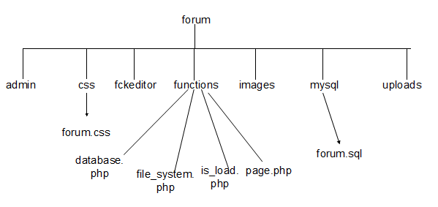
图3.1 forum文件夹的基本结构

3.4 论坛的用户系统设计流程
在建立完数据表和文件结构后，我们就开始论坛的系统设计，主要分为两大块普通游客和管理员，我们应该了解知道普通游客和管理员从进入网站论坛到退出网站论坛的基本过程。
普通游客的基本流程是首先是检查是否登陆，若未注册先进入注册页面，若已是会员那么直接登录，登录完成后会提示登陆成功，并在页面显示登录者信息，登陆成功后浏览已审核论坛帖子列表和每个帖子的详细信息，并对帖子的内容加以回复，当然游客还可以对帖子进行模糊查询，游客可以发表自己的观点帖子，但必须经过管理员审核，观点帖子可以添加附件上传到uploads目录下，接着用户就可以点击注销按钮注销登陆。基本的流程如图3.2。
管理员的流程和游客相似，只是权限相对于游客来说更大了些，首先若管理员是第一次登录需要通过init.php文件进行初始化，把admin的信息导入到数据库，然后管理员登陆，登录后显示登录成功信息，管理员可以查看浏览帖子，若帖子未审核，管理员可以审核，经管理员审核后游客就可以在前台浏览帖子了，当然管理员还可以编辑，删除非法垃圾帖子，审核完帖子后管理员可以发表自己的帖子，或者查看添加帖子的分类，最后管理员可以查看或删除帖子的评论并加以审核，一切检查完后，管理员就可以注销退出登录，完成后台管理的流程。基本流程如图3.3.

3.5 页面布局的基本设计
完成以上的设计我们就应该开始设计我们的页面布局了，我们首先需要设计的是前台首页，相对应的文件是index.php，当然设计首页的首要目的就是吸引游客，那就需要我们合理的布局和清爽漂亮的界面，首先就是LOGO的设计，应该和整体的界面融为一体不能太锐利，那样给人一种很刺眼的感觉，颜色尽量的以浅色为主，尽量使其颜色和背景。

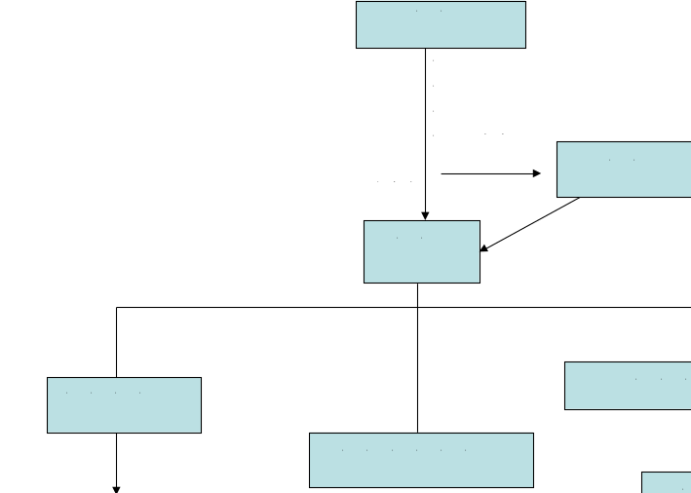

图3.2 普通用户的流程图
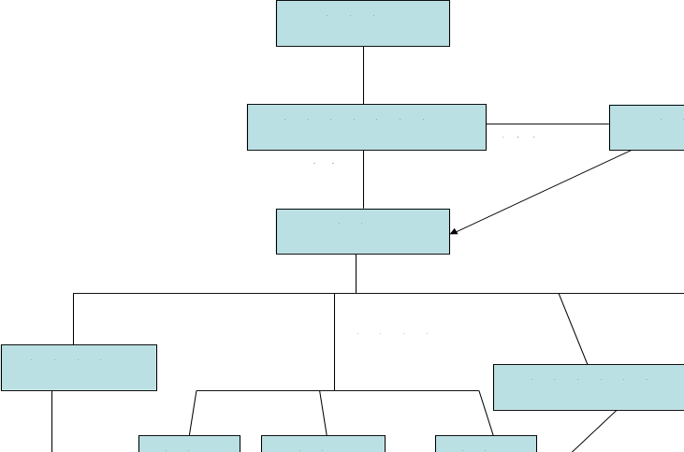
图3.3 管理员的流程图
颜色相同或相近，给人一种清爽舒适的感觉。接着就是登录注册界面，他们不需要太多的色彩渲染，只需要友好简练就好了，让用户用的得心应手。导航条的设计其实是最重要的，因为他是连接论坛不同页面之间的重要枢纽，导航条的子元素应该醒目，让人一看就知道会连接到什么页面上，别让人不知所措，看个导航给人一种迷茫的感觉，那就会大大降低访问量了。我的导航条主要有四部分，首页即门户链接到论坛首页，论坛链接到子一级页面浏览审核的帖子，发帖链接到发帖界面，回帖链接到回复帖子浏览界面，排行榜链接到排行榜子页，回帖和帖子的详细浏览在同一界面。前台帖子的基本布局就是这样，当然在页面跳换时，无论调到哪个界面，我们都应保证头部和尾部是不变的，方便用户随时回到首页，这就需要我们单独写一个头部和foot文件，然后直接在其他界面包含即可，当然除了头部尾部，中间的内容是自动变换的，这就需要我们用DIV+css样式进行良好的控制。
接下来应该就是中间板块的内容布局，在首页我们大概的列出帖子的所有分类，并加上超链接可以链接到子页面相应的分类上，当然这些应该是从数据库中调出来的，以减少代码量，在分类下面就是一些实时的新闻，是后台添加的，从数据库调出来的。子一级页面主要分为三大块，是竖着分布的，最左面是竖导航，主要有帖子分类，版务管理，新人指导等板块信息，点击连接到不同的页面，这在前台是二级页面后的固定页面，中间的就是一些变动的内容，帖子列表，回复帖子列表，发表帖子，根据导航连接变换，右侧就是排行榜，是根据用户登录次数来排列的，每登录一次人气就加一。我们要强调的是帖子和回复帖子浏览的页面应该分页，方便用户浏览，否则页面就显得太拖泥带水。点击帖子标题我们就可以进入到帖子详细信息的界面，在这个界面我们可以，就帖子内容发表自己的观点，也就是回复帖子，每回复一次，帖子的点击量就自动加一。
后台的设计相对于前台来说对于界面的美化没有太高的要求，但是要求简练保密性高，以防网站泄密，保护网站运行的权益。后台的导航主要有首页，浏览帖子，发表帖子，分类管理，回帖管理。在浏览帖子界面管理员可以审核，编辑，删除帖子，并查看帖子的详细信息，同前台的一样。发表帖子同前台一样，分类管理主要包含两部分，添加分类和删除帖子分类。回帖管理主要视察看帖子回复，并审核或者删除帖子回复。后台的设计功能较前台来说比较复杂，但是界面就比较粗糙了，因为后台进入的人还是少的，只有几个管理员而已，只要能满足他们实时对网站数据的维护就可以了，界面就没必要了，界面主要是给用户的，而不是管理员。

3.6 页面的美工处理
做到页面设计，实现页面和数据库的交互，完成管理员与用户的基本功能后，网站的设计基本接近尾声了，下面我们就要考虑网站的可读性和美工了。可读性和网站的布局构造有关，只要简单友好就好，关键是我们的网站美化，这其实是一个非常繁复但又十分重要的工作，就像每次出门的自己打扮一样，给人好的印象才能增加回头率和访问量。在网站的美化中我们主要用到的是javascript，FCKeditor编辑器，DIV+CSS样式。
Javascript是一种增加网页交互性的脚本语言，即可以包含在HTML内，也可以留在外部文件中。他主要可以实现删除新闻时的确定对话框，新闻编辑撤销的功能，设置首页功能，实现层的高度自适应性。
FCKeditor是目前最优秀的在线编辑器，具有功能强大，配置容易，跨浏览器，支持多种编程语言，开源等优点，这要下载包即可包含使用。
DIV是一种为HTML文档内大块的内容提供结构和背景的元素，div的起始和结束标签的中的所有内容都是用来构成这个块的。Css的中文名字是层叠样式表（Cascading Style Sheets），在网页设计中css负责网页内容的表现，控制网页的外官。使用DIV+css的方式布局网页，内容放到DIV中，内容的显示效果由css进行控制，，实现浏览器端页面内容和表现形式的分离。这样可以使网站外观的维护更极容易，是HTML代码更加的简练，缩短了页面的加载时间。它的主要部分包含：header，body，container，menu，banner，footer等。我们的写的样式文件主要保存形成.css格式的，然后通过div调用。

4. 详细设计

4.1 文件结构展示
在论坛代码展示前我们先看一看我的文件结构截图如图4.1（此截图是在wins7系统下的截图）。
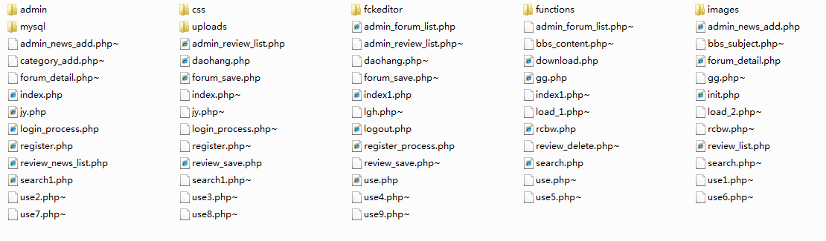
图4.1 文件结构截图

4.2 Mysql目录的代码展示
下面我们先看看创建数据表的代码存放在forum.sql文件中：
create database forum DEFAULT CHARACTER SET utf8;
use forum;
create table category(
category_id int auto_increment primary key,
cname varchar(100) not null
);
create table contents(
content_id int auto_increment primary key,
user_id int,
category_id int,
title varchar(200) not null,
content text,
send_time datetime,
auth varchar(60) NOT NULL,
clicked int default 0,
attachment char(200),
last_time datetime,
state varchar(100) default '未审核',
constraint FK_news_user foreign key (user_id) references users(user_id),
constraint FK_news_category foreign key (category_id) references category(category_id)
)DEFAULT CHARACTER SET utf8;
create table users(
user_id int auto_increment primary key,
name varchar(40) not null,
password varchar(40),
sex varchar(80) not null,
love varchar(100),
grade int default 0
)DEFAULT CHARACTER SET utf8;
create table reviews(
review_id int auto_increment primary key,
content_id int,
name varchar(60) NOT NULL,
rcontent text,
r_time datetime,
state varchar(100) default '未审核',
ip char(25),
constraint FK_review_news foreign key (content_id) references contents(content_id)
)DEFAULT CHARACTER SET utf8;

4.3 Functions目录下的代码展示
下面的代码在forum根目录下的functions目录下的database.php文件中：
<?php
/*功能：实现MySQL服务器连接的开启和关闭*/
$database_connection=null;
function get_connection(){
$hostname="localhost";
$database="forum";
$username="root";
$password="123456";
global $database_connection;
$database_connection=mysql_connect($hostname,$username,$password) or die(mysql_error());
mysql_select_db($database,$database_connection) or die(mysql_error());
}
function close_connection(){
global $database_connection;
if($database_connection){
mysql_close($database_connection) or die(mysql_error());
}
}
?>
下面的代码是在判断登陆文件is_load.php文件中：
<?php
/*
功能：判断管理员用户是否登录
*/
function is_login(){
if(isset($_SESSION["name"])){
return TRUE;
}else {
return FALSE;
}
}
?>

4.4 论坛网站首页代码展示
论坛index.php中头部的代码如下：
<head>
<title>欢迎访问计算机系论坛系统</title>
<style>a{TEXT-DECORATION:none}</style>
<base target="_self" />
<meta http-equiv="Content-Type" content="text/html;charset=utf-8">
<link rel="stylesheet" type="text/css" href="css/forum.css" />
</head>
<body>
<div id="container">
<div class="nav"> </div>
<div id="header">
<div id="logo">
<a href="./index.php" title=""style="width:210px; height:80px;float:left;display:inlie; "></a>
</div>
<div id="tool"><center>
<form method="post" action="login_process.php" onsubmit="return lsSubmit()">
<table cellspacing="0" cellpadding="0">
<tr>
<td><label for="ls_username">用户名</label></td><td>&nbsp;&nbsp;</td>
<td><input type="text" name="username" id="" onFocus="if (value =='<--请输入用户名-->'){value =''}" onBlur="if (value ==''){value='<--请输入用户名-->'}" value="<--请输入用户名-->" size="20" maxlength="20"/></td>
<td><button type="submit" style="width: 75px;"><font size=2 font-weight=600>登 录</font></button></td>
</tr>
<tr>
<td><label>密码</label></td><td>&nbsp;&nbsp;</td>
<td><input type="password" name="password"/></td>
<td>&nbsp;&nbsp;&nbsp;&nbsp;&nbsp;<a href="register.php">注册</a></td>
</tr>
<table>
<tr>
<th><font color=red><?
if (isset($_SESSION['name'])) {
echo $_SESSION['name'];?>
<label for="ls_username">你好，欢迎登录</label>
<?
}else{
echo "请登录";?>
<?
}
?></font></th>
<td align=right> <input type=button value="注销" onMouseOver ="this.style.backgroundColor='#FFC864'" onMouseOut ="this.style.backgroundColor='#f3f3f3'" onClick="back()"></td>
</tr>
</table>
</table>
</form>
</center>
</div>
<div class="nav"> </div>
<div id="menu">
<ul>
<li><a href="index.php"><font size=3 font-weight=545>门户</font></a></li>
<li class="tiao"></li>
<li><a href="index1.php?url=admin_forum_list.php"><font size=3 font-weight=545>论坛</font></a></li>
<li class="tiao"></li>
<li><a href="index1.php"><font size=3 font-weight=545>排行榜</font></a></li>
</ul>
<div style="float:right"><center><form method="post" action="search1.php" onsubmit="return lsSubmit()">
<table cellspacing="0" cellpadding="0">
<tr>
<td><font color=#FFFFFF>请输入关键字</font></td><td>&nbsp;&nbsp;&nbsp;&nbsp;</td>
<td><input type="text" name="search" style="width:100%;height:25px" value=""/></td>
<td>&nbsp;&nbsp;</td><td text-align=rignt height=30><button type="submit" style="width: 75px;"><font size=2 font-weight=600>搜 索</font></button></td><td>&nbsp;&nbsp;</td>
</tr>
</table>
</form></center></div>
</div>
<div class="nav"> </div>
<div id="barner"></div>
</div>
下面的代码是index.php的尾部代码：
<div id="footer">
<div class="foot">
<table width=800 height=40 border=0 cellspacing=1 cellpadding=0 align=center>
<tr>
<td align=left><font size=2 ><a href="index.php" target="_blank">计算机与信息工程学院论坛</a></font></td>
<td>
<p><font size=2 color=#808080>立足校园，服务周边，自由，沟通，交流 联系管理员Email: xxxxx@163.com</font></p>
</td>
</tr></table>
</div>
<div class="nav1"></div>
<div class="foot">
<table width=800 height=40 border=0 cellspacing=1 cellpadding=0 align=center>
<tr>
<td width=100 align=center><a href="http://www.xxmu.net/" target="_self" title="新乡医学院论坛"><font size=2 font-weight=600 color=#6495ED>新乡医学院论坛</font></a></td>
<td width=100 align=center><a href="http://www.heshida.net/" target="_blank" title="河师大论坛"><font size=2 font-weight=600 color=#6495ED size>河师大论坛</font></a></td>
<td width=100 align=center><a href="http://www.daxueba.cn/" target="_blank" title="河南农大论坛"><font size=2 font-weight=600 color=#6495ED>河南农大论坛</font></a></td>
<td width=100 align=center><a href="http://www.huashui.org.cn/" target="_blank" title="华北水院论坛"><font size=2 font-weight=600 color=#6495ED>华北水院论坛</font></a></td>
<td width=100 align=center><a href="http://www.nylg.net/" target="_blank" title="南阳理工论坛"><font size=2 font-weight=600 color=#6495ED>南阳理工论坛</font></a></td>
<td width=100 align=center><a href="http://www.zzili.com/" target="_blank" title="郑州轻院论坛"><font size=2 font-weight=600 color=#6495ED>郑州轻院论坛</font></a></td>
</tr>
</table>
</div>
</div>
经过上面代码的展示，也与我们对论坛开发会有更深一步的认识。

5. 网站测试

5.1 前台首页测试
在浏览器的地址栏中输入localhost/forum/我们会看到如图5.1所示的页面：在前台的页面上我们可以看到在最头部主要分为两部分，左侧是一个大的LOGO，是学院论坛的标志，右侧是登陆界面，主要分为会员登陆和游客注册两个功能，页面显示的是登陆成功的状态，会提示你好欢迎登陆，当然还有注销按钮，让用户注销登陆。再接着是导航条和banner，在导航条上有搜索按钮，可以搜索关键或词语，再往下就是论坛帖子的基本概况，有分类和时事新闻。
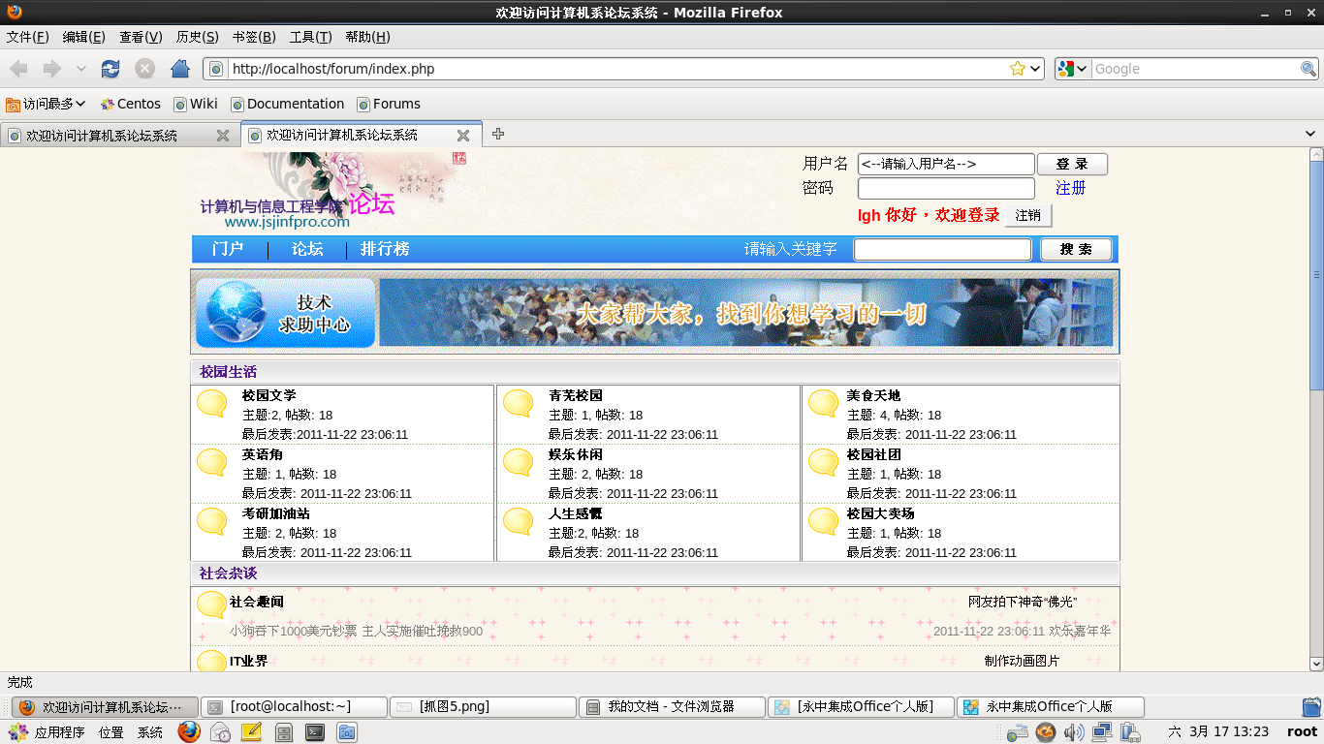
图5.1 论坛前台首页测试截图

5.2 后台首页测试
在浏览器的地址栏中输入localhost/forum/admin我们会看到如图5.2所示的页面：头部和前台的头部相同，当前页面所显示的是admin，也就是管理员登陆后的页面状态，显示的帖子分页，管理员可以浏览，删除，修改帖子，并且加以审核，留到前台，供游客阅读。

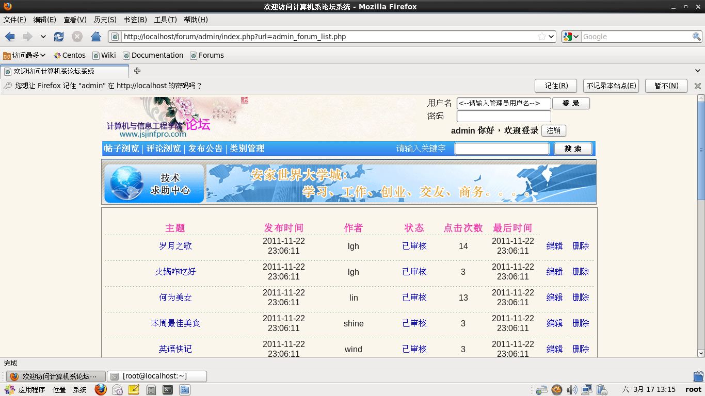
图5.2 论坛后台首页测试截图

6. 总结
经过这次论坛网站的设计，我深深得体会到做好一件事是很不容易的，他取决与很多的因素，首先不是你的技术和知识，而是你的意志力和兴趣，有技术有知识但没兴趣同样无法成功，因此在做任何事之前，我们都应该先培养浓厚的兴趣，并且要有不怕麻烦，不怕困难的精神去做好每一件事。在开发初期我也是一头雾水，但慢慢的看到自己做的东西，思绪就慢慢的开朗了。所以我认为在每做一件后无论是成功也好，失败也罢，我们多多少少都会有属于自己的那份收获。在技术背后培养一个良好的心态去面对任何事，这就是我对这次论坛开发的最大总结和感悟。
参考文献
[1] 孔祥盛.PHP编程基础与实例教程.北京：人民邮电出版社，2011.
[2] 高洛峰.细说PHP.北京：电子工业出版社，2009.
致谢
本人的学位论文是在我的导师张同光的亲切关怀和悉心指导下完成的。他严肃的科学态度，严谨的治学精神，精益求精的工作作风，深深地感染和激励着我。从课题的选择到项目的最终完成，张同光老师都始终给予我细心的指导和不懈的支持。在此谨向张同光老师致以诚挚的谢意和崇高的敬意。
在此，我还要感谢在一起愉快的度过大学生活的每个可爱的同学们和尊敬的老师们，正是由于你们的帮助和支持，我才能克服一个一个的困难和疑惑，直至本文的顺利完成。
在论文即将完成之际，我的心情无法平静，从开始进入课题到论文的顺利完成，有多少可敬的师长、同学、朋友给了我无言的帮助，在这里请接受我诚挚的谢意！谢谢你们！

